|  |  |  |  |  |
| --- | --- | --- | --- | --- |
| |  |  | | --- | --- | | Trường TH&THCS Chiềng Ơn | Giáo viên | | Tổ chuyên môn THCS | Quàng Văn Xuân | |

**TIẾT 34: ÔN TẬP GIỮA KỲ II**

**I. MỤC TIÊU**

**1. Kiến thức:** Sau khi học xong bài, học sinh sẽ:

- Ôn tập, hệ thống hóa các kiến thức cơ bản trong các bài đã học phần lý thuyết sau kỳ II.

- Vận dụng kiến thức đó để trả lời các câu hỏi và bài tập liên quan.

**2. Năng lực:**

**- Năng lực chung**

+ Năng lực tự chủ và tự học: tự hệ thống kiến thức dưới dạng bản đồ tư duy.

+ Năng lực giao tiếp và hợp tác: thảo luận nhóm thống nhất, lựa chọn sơ đồ tư duy hay và đầy đủ nhất trong các bài của thành viên trong nhóm.

+ Năng lực giải quyết vấn đề và sáng tạo: tạo các sơ đồ tư duy hay, độc, lạ...

**- Năng lực khoa học tự nhiên**

+ Xác định được tầm quan trọng của việc ước lượng tỉ lệ xích.

+ Biểu diễn được lực theo tỉ lệ xích.

+ Nhận ra biểu hiện các dạng năng lượng trong cuộc sống.

**3. Phẩm chất:** Thông qua thực hiện bài học sẽ tạo điều kiện để học sinh:

- Nhân ái: Tôn trọng sự khác biệt về năng lực nhận thức.

- Chăm chỉ: Luôn cố gắng học tập đạt kết quả tốt.

- Trung thực: Khách quan trong kết quả.

- Trách nhiệm: Quan tâm đến bạn trong nhóm.

**II. THIẾT BỊ DẠY HỌC VÀ HỌC LIỆU**

1. **Đối với giáo viên.**

+ Giáo án, bài dạy Powerpoint

+ Hình ảnh 1 vật do lực tạo ra và năng lượng...

+ Phiếu học tập

1. **Đối với học sinh.**

SGK, ôn lại các bài chương VIII và các bà đã học của chương IX..

**III. TIẾN TRÌNH DẠY HỌC**

**Hoạt động 1: HOẠT ĐỘNG KHỞI ĐỘNG(20’)**

**a) Mục tiêu:** Ôn tập, hệ thống kiến thức cơ bản đã học trong các bài đã học phần lý thuyết dưới dạng bản đồ tư duy.

**b) Nội dung:**

- Hệ thống kiến thức các bài đã học phần lý thuyết dưới dạng bản đồ tư duy.

- Trả lời 1 số câu hỏi:

**c) Sản phẩm:**

- Sơ đồ tư duy hệ thống kiến thức cơ bản chương VIII.

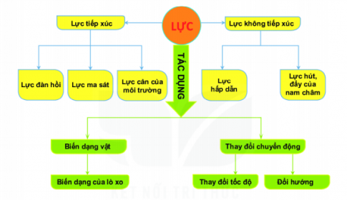

- Sơ đồ tư duy hệ thống kiến thức cơ bản chương IX.

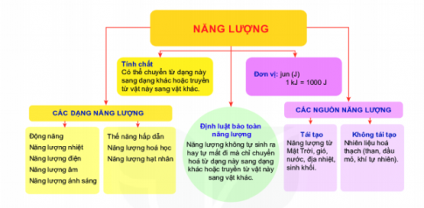

- Trả lời được các câu hỏi của GV.

**d) Tổ chức thực hiện:**

- Yêu cầu đại diện HS trình bày hệ thống kiến thức dưới dạng bản đồ tư duy và yêu cầu HS trả lời 1 số câu hỏi.

- Gọi HS khác nx, bổ sung.

- GV nhận xét phần chuẩn bị của các nhóm và bổ sung nếu cần.

**Hoạt động 2: HOẠT ĐỘNGHÌNH THÀNH KIẾN THỨC(Két hợp phần luyện tập – vận dụng)**

**Hoạt động 3: HOẠT ĐỘNGLUYỆN TẬP(45’)**

**a) Mục tiêu:** Vận dụng kiến thức đã học để học sinh luyện tập về cách đổi đơn vị đo, ước lượng, đọc kết quả đo tương ứng từng loại dụng cụ đo.

**b) Nội dung:**

- Trả lời các câu hỏi trắc nghiệm của dưới dạng phiếu học tập.

**PHIẾU HỌC TẬP 1**

Họ và tên: ……………………………………………………....... Lớp: ……

**Câu 1.** Các lực sau đây là lực đẩy hay lực kéo; lực tiếp xúc hay lực không tiếp xúc; có tác dụng làm biến đổi chuyển động hay làm biến dạng vật?

a) Lực của chân cầu thủ đá vào quả bóng.

b) Lực của Trái Đất tác dụng lên vật đang rơi

c) Lực của mặt đất tác dụng lên người đang đi bộ

d) Lực của nam châm đặt dưới mặt bàn tác dụng lên kẹp giấy đặt trên mặt bàn.

e) Lực của không khí tác dụng lên chiếc dù đang rơi.

**Câu 2.** Hãy xác định phương, chiều và độ lớn của các lực được biểu diễn ở hình 7.1 (trong mặt phẳng đứng), biết tỉ lệ xích của hình là 1cm ứng với 1N.

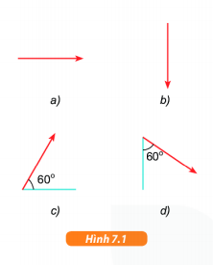

**Câu 3.** Một nam châm được treo thẳng đứng trên một khối sắt (hình 7.2) tác dụng lên khối sắt lực hút 40N. Hãy biểu diễn lực này theo tỉ lệ xích 1cm ứng với 10N.

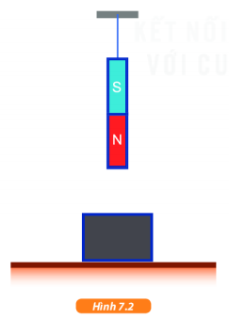

**Câu 4.** Treo một vật nặng lên một lực kế đặt thẳng đứng, lực kế chỉ 5N (hình 7.3)

a) Khối lượng của vật là bao nhiêu?

b) Nêu tên các lực tác dụng lên vật và biểu diễn các lực này theo tỉ lệ xích 1cm ứng với 1N.

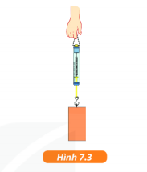

**Câu 5.** Trong các tính chất sau đây, tính chất nào là của khối lượng, trọng lượng, lực hút của Trái Đất?

a) Có đơn vị đo là kilôgam

b) Có đơn vị đo là niutơn

c) Có đơn vị đo là mét

d) Có phương và chiều

e) Có độ lớn không thay đổi theo vị trí của vật trên Trái Đất.

**Câu 6.**Lực nào làm cho dù và người nhảy dù rơi chậm lại khi dù mở? Tại sao không mở được dù lại nguy hiểm cho người nhảy dù?

**Câu 7.**Thả một hòn bi sắt và một tờ giấy từ trên cao xuống, ta thấy hòn bi rơi theo phương thẳng đứng, còn tờ giấy thì không.

**c) Sản phẩm:**

**Câu 1.**

a) Lực của chân cầu thủ đá vào quả bóng: là lực đẩy; tiếp xúc; vừa làm biến đổi chuyển động, vừa làm biến dạng vật

b) Lực của Trái Đất tác dụng lên vật đang rơi: là lực kéo; không tiếp xúc; làm biến đổi chuyển động của vật.

c) Lực của mặt đất tác dụng lên người đang đi bộ: là lực đẩy; tiếp xúc; làm biến đổi chuyển động

d) Lực của nam châm đặt dưới mặt bàn tác dụng lên kẹp giấy đặt trên mặt bàn:  lực kéo; không tiếp xúc; làm biến đổi chuyển động

e) Lực của không khí tác dụng lên chiếc dù đang rơi: là lực đẩy; tiếp xúc; vừa làm biến đổi chuyển động, vừa làm biến dạng vật.

**Câu 2.**

a) Lực có phương nằm ngang, chiều từ trái qua phải, độ lớn bằng 2N

b) Lực có phương thẳng đứng, chiều từ trên xuống dưới, độ lớn bằng 2N

c) Lực có phương xiên từ dưới lên, hợp với mặt phẳng nằm ngang một góc 60∘ hướng từ trái qua phải; độ lớn bằng 2N

d) Lực có phương xiên từ trên xuống dưới, hợp với mặt phẳng thẳng đứng một góc 60∘ hướng từ trái qua phải; độ lớn bằng 2N

**Câu 3.**

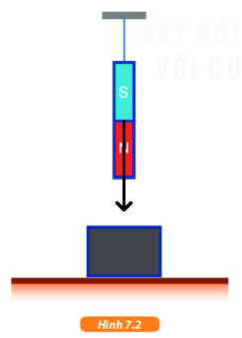

**Câu 4.**

a) Khối lượng của vật là:     5 : 10 = 0,5 (kg)

b) Lực tác dụng lên vật là: trọng lực; lực đàn hồi của lò xo.

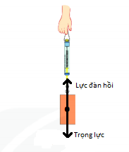

**Câu 5.**

**Khối lượng:**

a) Có đơn vị đo là kilôgam

e) Có độ lớn không thay đổi theo vị trí của vật trên Trái Đất.

**Trọng lượng:**

b) Có đơn vị đo là niutơn

d) Có phương và chiều

**Lực hút của Trái Đất:**

b) Có đơn vị đo là niutơn

d) Có phương và chiều

**Câu 6.**

Lực đẩy của không khí làm cho dù và người nhảy dù rơi chậm lại khi dù mở.

Khi dù không mở thì cơ thể người chịu tác dụng của trọng lực rất lớn khi rơi xuống đất gây nguy hiểm đến tính mạng.

**Câu 7.**

a) Vì hòn bi sắt có trọng lượng lớn và khi thả chịu ít lực cản của không khí nên rơi thẳng đứng. Còn tờ giấy có trọng lực nhỏ, bề mặt tiếp xúc không khí lớn nên chịu lực cản lớn của không khí do đó mà tờ giấy không rơi theo phương thẳng đứng.

b) Ta cần giảm diện tích tích xúc của tờ giấy với không khí bằng cách vo tròn tờ giấy lại. Khi đó lực cản của không khí sẽ nhỏ và tờ giấy có thể rơi theo phương thẳng đứng.

**d) Tổ chức thực hiện:**

- Học sinh hoạt động nhóm đôi và cá nhân trả lời câu hỏi

- Học sinh khác nhận xét, bổ sung.

- GV nhận xét, chốt lại câu trả lời đúng.

**Hoạt động 4: HOẠT ĐỘNGVẬN DỤNG(25’)**

**a) Mục tiêu:**

Học sinh vận dụng kiến thức đã học vào giải quyết tình huống thực tế.

**b) Nội dung:**

**PHIẾU HỌC TẬP 2**

Họ và tên: ……………………………………………………....... Lớp: ………

**Câu 1. Chọn các cụm từ trong khung để điền vào chỗ trống cho phù hợp (ghi vào vở hoặc Phiếu học tập). Mỗi cụm từ chỉ điền được 1 lần.**

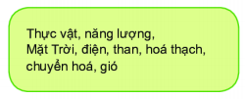

a) Hầu như tất cả năng lượng chúng ta sử dụng hằng ngày trên Trái Đất đều có nguồn học từ ___(1)___

b) Thực vật thu nhận ___(2)___ của ánh sáng mặt trời bằng lá xanh của chúng và ___(3)___ năng lượng đó thành thức ăn mà chúng ta sử dụng để phát triển. Động vật ăn ___(4)___ và lấy năng lượng từ chúng.

c) Dầu, ___(5)___ và khí tự nhiên còn được gọi là nhiên liệu ___(6)___ được hình thành từ phần còn lại của thực vật và động vật đã chết bị chôn vùi trong lòng đất từ hàng triệu năm trước.

d) Sức nóng của Mặt Trời làm cho không khí trong khí quyển chuyển động, tạo ra năng lượng ___(7)___ và sóng biển. Chúng ta có thể sử dụng năng lượng gió để sản xuât ___(8)___

**Câu 2. Vẽ hai cột, cột (1) là động năng và cột (2) là thế năng trên Phiếu học tập. Sắp xếp các tình huống dưới đây (ghi các mẫu a, b, c, ...) vào đúng cột.**

a) Một vận động viên nhảy sào đang chạy lấy đà.

b) Một khinh khí cầu đang lơ lửng trên không trung ở một độ cao không đổi.

c) Một diễn viên xiếc biểu diễn nhảy lên bạt nhún lò xo, đang bật lên đến điểm cao nhất.

d) Một vận động viên môn nhảy cầu đứng trên ván nhảy, chuẩn bị nhảy xuống nước.

**Câu 3. Nêu tên ba thiết bị trong đó có sự chuyển hóa năng lượng.**

a) Từ gió thành điện năng

b) Từ hóa năng thành quang năng

c) Từ điện năng thành quang năng, nhiệt năng và động năng.

**c) Sản phẩm**

**Câu 1.**

(1) - Mặt Trời

(2) - năng lượng

(3) - chuyển hóa

(4) - thực vật

(5) - than

(6) - hóa thạch

(7) - gió

(8) - điện

**Câu 2.**

|  |  |
| --- | --- |
| **Động năng** | **Thế năng** |
| a) Một vận động viên nhảy sào đang chạy lấy đà.  d) Một vận động viên môn nhảy cầu đứng trên ván nhảy, chuẩn bị nhảy xuống nước. | b) Một khinh khí cầu đang lơ lửng trên không trung ở một độ cao không đổi.  c) Một diễn viên xiếc biểu diễn nhảy lên bạt nhún lò xo, đang bật lên đến điểm cao nhất.  d) Một vận động viên môn nhảy cầu đứng trên ván nhảy, chuẩn bị nhảy xuống nước. |

**Câu 3.**

a) Từ gió thành điện năng: tua bin gió, cối xay gió,

b) Từ hóa năng thành quang năng: đèn pin, pháo hoa, diêm, ...

c) Từ điện năng thành quang năng, nhiệt năng và động năng: máy sấy tóc, xe điện, ...

**d) Tổ chức thực hiện:**

- GV: yêu cầu HS thảo luận nhóm đôi hoàn thành bài tập.

- Đại diện nhóm HS trình bày, HS nhóm khác nhận xét.

- GV thống nhất

- GV dặn dò học sinh làm bài và học bài.

***********************